

Châlons-en-Champagne, le 13 avril 2026
Le Président du Centre de Gestion
à
CIRCULAIRE N° 2026-03

Mesdames et Messieurs les Maires
Mesdames et Messieurs les Présidents
D’Etablissements Publics Communaux

ELABORATION DU RAPPORT SOCIAL UNIQUE 2025

Le cadre règlementaire du RSU

Le Code Général de la Fonction Publique fixe, dans ses articles L231-1 à L231-4 et L232-1 les règles relatives à l’établissement du Rapport Social Unique (RSU).
Ces articles mentionnent notamment :

- Le RSU est une obligation réglementaire annuelle pour toutes les collectivités

- Les centres de gestion rendent accessibles aux collectivités et établissements publics un portail numérique dédié au recueil des données sociales.

- Le RSU rassemble les éléments et données à partir desquels sont établies les lignes directrices de gestion

- L’intégration dans le Rapport Social Unique de l’état de la situation comparée entre les femmes et les hommes

- La présentation du Rapport Social Unique aux membres du Comité Social Territorial afin qu’un débat soit engagé sur l’évolution des politiques RH de la collectivité ou de l’établissement public.

- La présentation du Rapport Social Unique, après avis du Comité Social Territorial, à l’assemblée délibérante
Le Rapport Social Unique doit faire l’objet d’une diffusion publique (site internet ou autre) par la collectivité ou l’établissement public, dans un délai de 60 jours à compter de la présentation du Rapport Social Unique au CST.

- La base de données sociales accessible aux membres des comités sociaux territoriaux

Ce rapport social unique, véritable outil d’analyse de l’emploi public territorial, dresse un état des lieux des politiques de gestion des ressources humaines. Il est articulé autour de dix thématiques : emploi, recrutement, parcours professionnels, formation, rémunérations, santé et sécurité au travail, organisation du travail, amélioration des conditions et de la qualité de vie au travail, action et protection sociales, discipline.
La Campagne du RSU 2025

La campagne est ouverte du 13 avril 2026 au 31 octobre 2026.

- Accès à l’outil

Afin de faciliter la saisie de votre RSU, le centre de Gestion met à votre disposition l’application « Données Sociales »
https://bs.donnees-sociales.fr/

Nom d’utilisateur : Numéro de SIRET de la collectivité ou établissement public

Mot de passe communiqué en 2025, lors de la dernière campagne RSU se rapportant aux données 2024

Les navigateurs : Internet Explorer, Edge, Opéra et Safari ne sont pas compatibles avec cette application.
Utilisez : Mozilla Firefox ou Google Chrome (dernière version)

- Réalisation du rapport Social Unique en 6 étapes

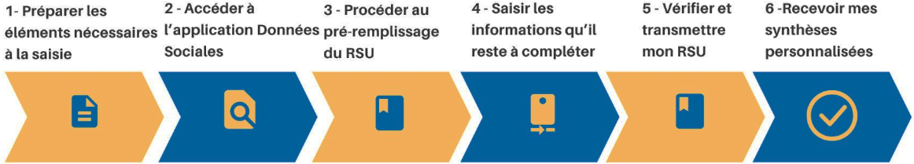

- Modes de saisie du Rapport Social Unique

- Une saisie simplifiée pour les collectivités de moins de 50 agents

En l'absence de tout changement RH en 2025, les collectivités comptant moins de 50 agents peuvent opter pour le « RSU simplifié », une option qui permet de pré-compléter directement certains indicateurs.
Cette démarche reste néanmoins facultative : chaque collectivité peut choisir de compléter l’intégralité du RSU comme les années précédentes si elle le souhaite.

1/ Modes de saisie avec pré-remplissage

- à partir des 12 DSN tout en garantissant l’anonymat et la protection de vos données.

- à partir des fichiers d’échanges produits par les éditeurs SIRH pour leurs collectivités clientes.
Importation complémentaire des données relatives aux absences (hors maladie ordinaire)
Pour les collectivités adhérentes au contrat groupe d’assurance statutaire mis en place par le Centre de Gestion en partenariat avec CNP Assurances/Relyens, une possibilité d’intégrer les données relatives aux accidents de travail et aux maladies professionnelles est ouverte dans l’application.
2/ Modes de saisie sans pré-remplissage
Saisie manuelle agent par agent
3/ Rapport Social Unique à vide
Si la collectivité n’a rémunéré aucun agent, il est malgré tout insdipensable de déclarer un Rapport Social Unique appélé « RSU à vide ».
Si cet établissement a été dissout, il importe de le déclarer auprès de l’INSEE afin que celui-ci ne figure plus dans la base de donées officielle pour le RSU de l’année suivante.

- Mode de transmission du RSU par le CDG
Le Centre de Gestion est chargé de collecter l’ensemble des rapports sociaux uniques des collectivités et établissements publics relevant de son département et de présenter à son comité social territorial un rapport agrégé compilant l’ensemble des données des employeurs de moins de 50 agents.
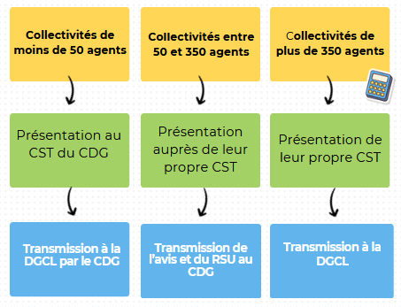

Le RSU 2025 doit être présenté aux membres du CST compétent
au plus tard le 31 décembre 2026.

- La prestation RSU à façon

Si vous êtes une collectivité employant au maximum 20 agents, vous avez la possibilité de confier la réalisation de votre RSU au Centre de gestion.

Afin de renforcer davantage l’accompagnement des collectivités et établissements publics de la Marne dans la complétude de leur RSU et de leur permettre de répondre à cette obligation, le Centre de Gestion de la Marne propose une nouvelle prestation : le RSU à façon.

Cette prestation consiste à mettre individuellement à la disposition des collectivités et des établissements publics qui souhaitent confier la réalisation de leur RSU, un agent qualifié du CDG qui a pour mission de réaliser les tâches suivantes :
- Intégrer les fichiers DSN ou les fichiers d’échanges
- Saisir les informations « agents »
- Saisir les informations « collectivité »
- Analyser et corriger les anomalies détectées par l’application
- Valider le RSU
- Décrypter avec la collectivité les principaux chiffres
- Communiquer une méthode de collecte régulière des informations pour constituer le RSU de l’année N+1

Cette mission s’exerce au sein de la collectivité demandeuse sur le portail numérique « données sociales », à partir de l’ensemble des documents et justificatifs nécessaires à la complétude de la saisie que la collectivité doit avoir préalablement préparés.

Contacts

Le service emploi du CDG51 est à votre disposition pour répondre à vos questions :
- Par mail : rsu@cdg51.fr
- Par téléphone : 03 26 69 44 00

Mes services se tiennent à votre disposition pour tout renseignement complémentaire.



